Cyber Security Assessment Tool (CSAT) production ortamınızda ki güvenlik konseptinizi geliştirmenize yardımcı olan bir araçtır.
CSAT ile yapılan çalışmalarda Microsoft Güvenlik çözümleri ile bu geliştirmeleri yapabilmeniz için gerekli yönlendirmeler paylaşılır. Microsoft çözümleri dışında oluşan boşlukları farklı araçlar ile de giderebilmeniz için yönlendirici olacaktır.

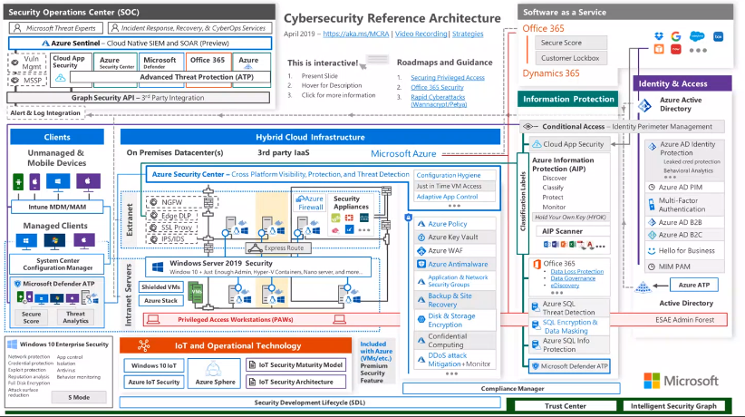

CSAT çalışmalarında bu aracın ajanı ile güvenlik verileri toplanacak kanallara kurulduktan sonra, toplanan veriler ışığında raporlamalar sunulur.
Bu raporlar ışığında ortamdaki iyileştirmelerin hangi konseptler ışığında ilerlenmesi gerektiği üzerine çalışılır.
Aşağıda iki farklı CSAT çalışması olduğunu görebilirsiniz.
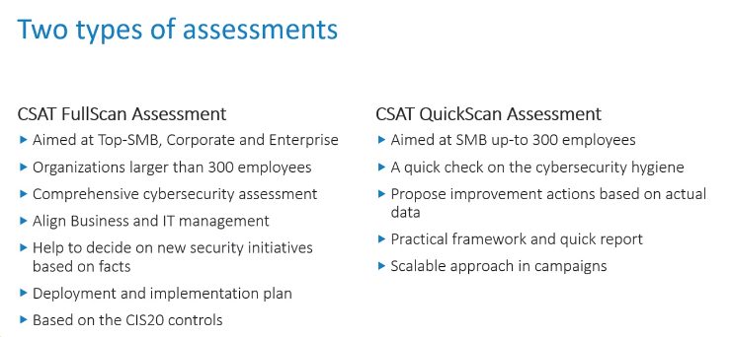
Kurulu olan ajan ile aşağıdaki kaynaklardan veriler toplanır. Burada uç nokta cihazları için ajanlı yapı Office 365, SharePoint gibi ortamlarınız için ise bağlı olunan tenant ile entegre olarak arka planda bu çalışma verileri paylaşılır.

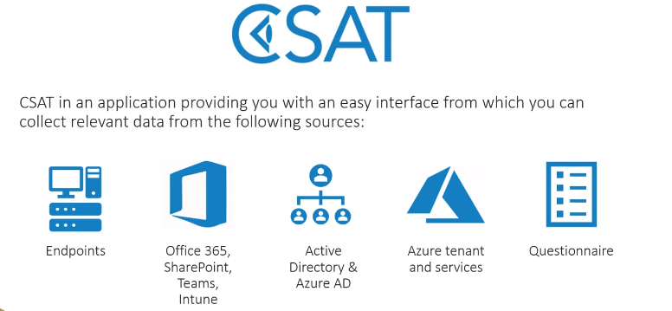

Toplanan bu veriler CSAT arayüzünde görülecektir.

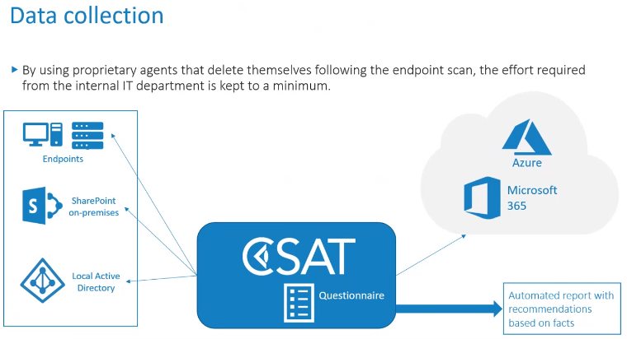

Son olarak bu veriler ışığında toplanan bilgiler. Yetkili kişiler ile konuşularak aktarılır.

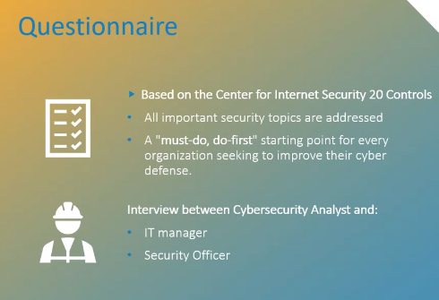

Bu çalışmanın süresi ile ilgili gün ve gün beklenenler aşağıdaki gibi olmalıdır.
Tam anlamı ile çalışmanın sonlandırılabilmesi için aşağıdaki günlerde yapılması gerekenleri bulabilirsiniz.

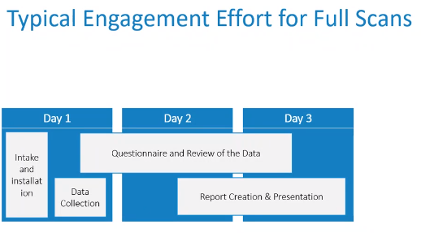

Sonrasında CSAT aracının bize sunduğu raporlar için örnekleri aşağıda görebilirsiniz.

